Die Notation 3

Damit das Aufschreiben noch schneller geht,
kannst du statt der langen Schreibweise auch
die kurze Schreibweise verwenden.

Statt Sb1−c3 schreibst du nur noch Sc3
Statt Dh4xh7+ schreibst du nur noch Dxh7+
Du schreibst also nur noch den Buchstaben der Figur
und das Zielfeld.

Einige Spieler schreiben alle Züge in 1 Reihe hintereinander:
z.B.: 1) a3 Sf6 2) d3 d5 3) g3 e5 4) Lg2 Lc5 5) Sd2 Lxf2+
6) Kxf2 Sg4+ und Schwarz gewinnt 0:1

Du kannst die Züge aber auch in 2 Spalten untereinander schreiben.
lange Schreibweise
Weiß Schwarz
1) e2−e3 e7−e5
2) Sg1−f3 Sb7−c6
3) Lf1−b5 d7−d5
4) Lb5xc6+ b7xc6
5) Sf3xe5 c7−c5
6) Dd1−f3 Lf8−d6
7) Df3xf7#
kurze Schreibweise
Weiß Schwarz
1) g3 e5
2) Lg2 Lc5
3) Sf3 e4
4) Sh4 d5
5) b3 Df6
6) Sc3 Dxf2#

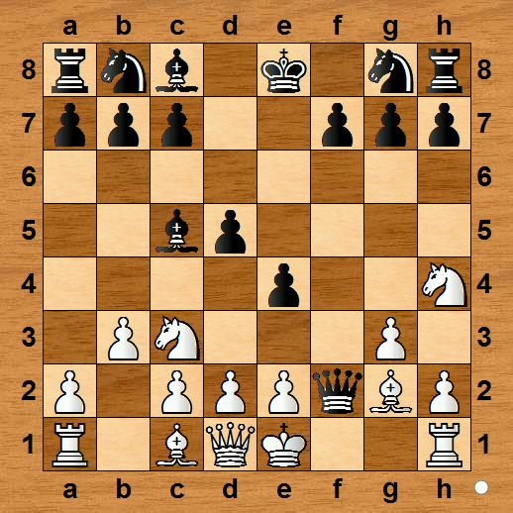
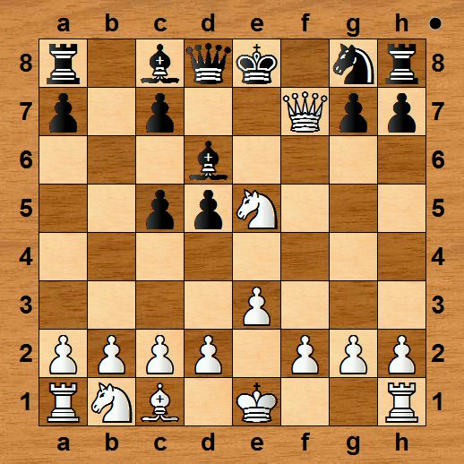

Ob du alles richtig nachgespielt hast, kannst du mit den Diagrammen überprüfen.
(Oje, so schnell kann‘s gehen !)

